**今日动态**

**一、来园**

**今天来园人数为23人，1人请假，要注意休息哦。**

**毅行**

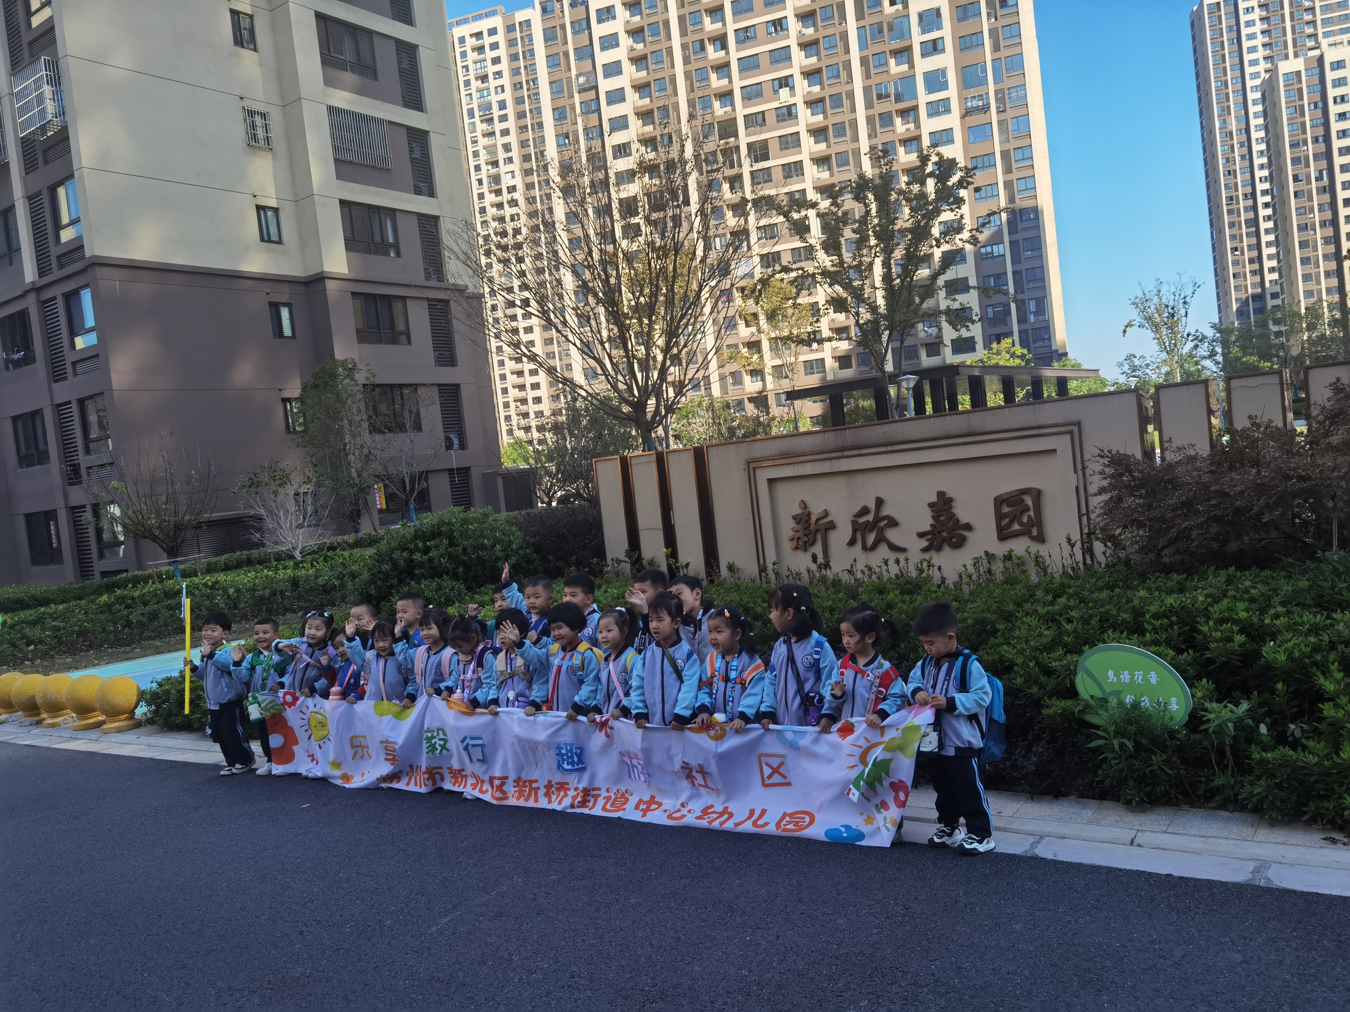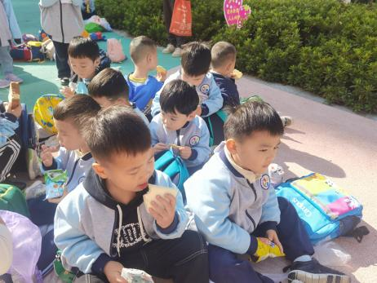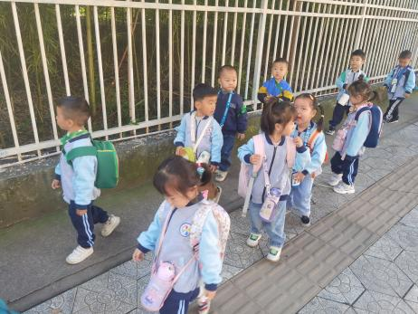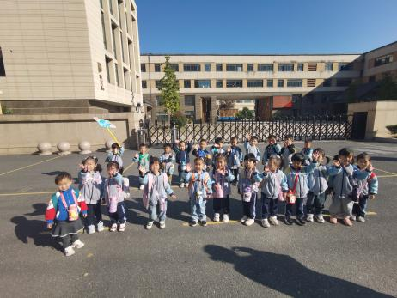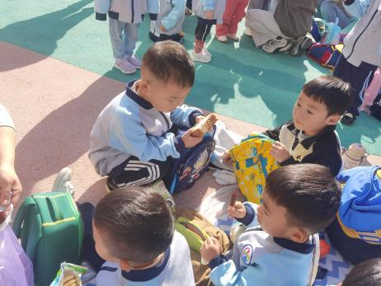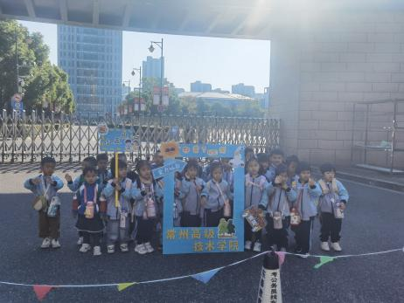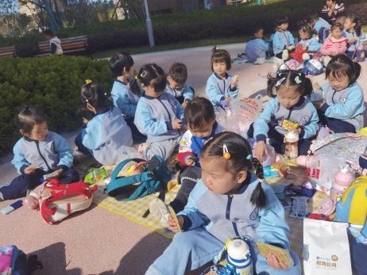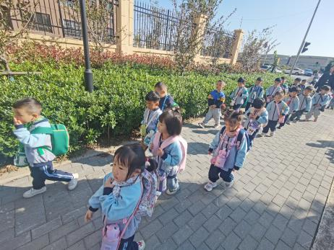

为了让幼儿积极探索周边环境，产生对自然和家乡的热爱之情，同时塑造坚韧不拔、勇往直前的优秀品质。我们带领孩子参观新欣家园，感知儿童友好社区的不同，在与环境互动的过程中感知社区生活的美好。在过程中希望孩子们能掌握基本的交通安全知识，提高自我保护意识。同时，学习如何与同伴相互关爱与协助。宝宝们有很大的进步。**孙天艺、高煜宁、许皓宇、胡皓泽、张一航、陶亦修、张展旭、印桉聿、冯奕程、史心烨、谭安哲、张若瑾、谭悦、****王雨桐**能积极做好每一项游戏活动并认真听口令，**唐若茜、****周子懿、刘欣妍、李奕彤、陆晟钰、张先彤、唐艺哲、李星渔、周洢柠能紧紧**跟随老师的步伐。另外，我也看到了孩子们的勇敢和坚毅，不会轻易说“我好累”，“我害怕”之类气馁的话。回去给小朋友点个赞吧！野餐活动中小朋友互相分享，充满友爱。相信每一次集体活动都是孩子们成长的契机和阶梯。

**生活活动情况：**

1.午餐情况：

今天的午饭吃的是扬州炒饭。大部分的孩子是能够自主进餐的，并且有较好的进餐习惯。但还有个别幼儿的握勺姿势不是很标准。今天蔬菜很多小朋友都吃完了，非常棒，还有个别幼儿不吃蔬菜，需要家长们回家再继续跟进、配合一起让孩子不挑食，爱吃饭。

2.午睡情况：

午睡时，有个别孩子入睡比较晚，大家需要调整孩子的作息时间哦！

**家园合作：**

1.动态上的照片，仅作为老师观察时的随拍，并不是所有孩子的照片都会呈现，

2.近期是传染病高发期，请各位家长关注幼儿身心状态。